

Kiwi大事記

武陵週報

發行日期:2012.6.6

發行單位:武陵高中學務處

編輯人員:梁碩方

指導老師:許珮玟

**－生活格言－**

Books and friends should be few but good.

讀書如交友，貴在專精。

|  |
| --- |
| **line60011**MC900417748  **學務處** |
|  |
|  |
|  |
|  |
|  |
|  |

* **生輔組**

**本校實施100學年藥物濫用暨菸害防制宣導**

為有效防制學生濫用藥物、遠離菸害，結合藥物濫用暨菸害防制宣導月（週）辦理宣導活動，強化宣教成效，促進學生對藥物濫用認知、拒絕菸、毒，達成無毒、無菸之校園環境，維護學生健康並促進身心正常發展，為國家培育優秀青年之目標。

（一）時間:自101年6月1日至6月30日止。

（二）地點:本校校園。

（三）實施對象:全校師生。

（四）活動方式：

1.運用升旗、晨間集合及會議時機，向全校師生實施文宣、政令宣導，建立正確認知。

2.教官於國防課時實施「藥物濫用暨菸害防制」宣教。

3.運用學校網站（教官室春暉網頁）公布藥物濫用暨菸害防制相關息，供全校師生參考，強化相關知能。

4.配合教育部辦理「100學年度藥物濫用防制認知檢測」。

5.辦理吸菸行為調查問卷（各年級抽一個班）。

6設置宣導專區，運用桃園縣衛生局提供之相關文宣品、海報及本校現有文宣品、海報、布條及立牌等強化宣導效果。

7.運用董氏基金會撥發之廣播光碟（做自己 我挺你），於下課、午休及放學時段播放，透過名人（周杰倫）的宣導，鼓勵學生拒絕菸害。

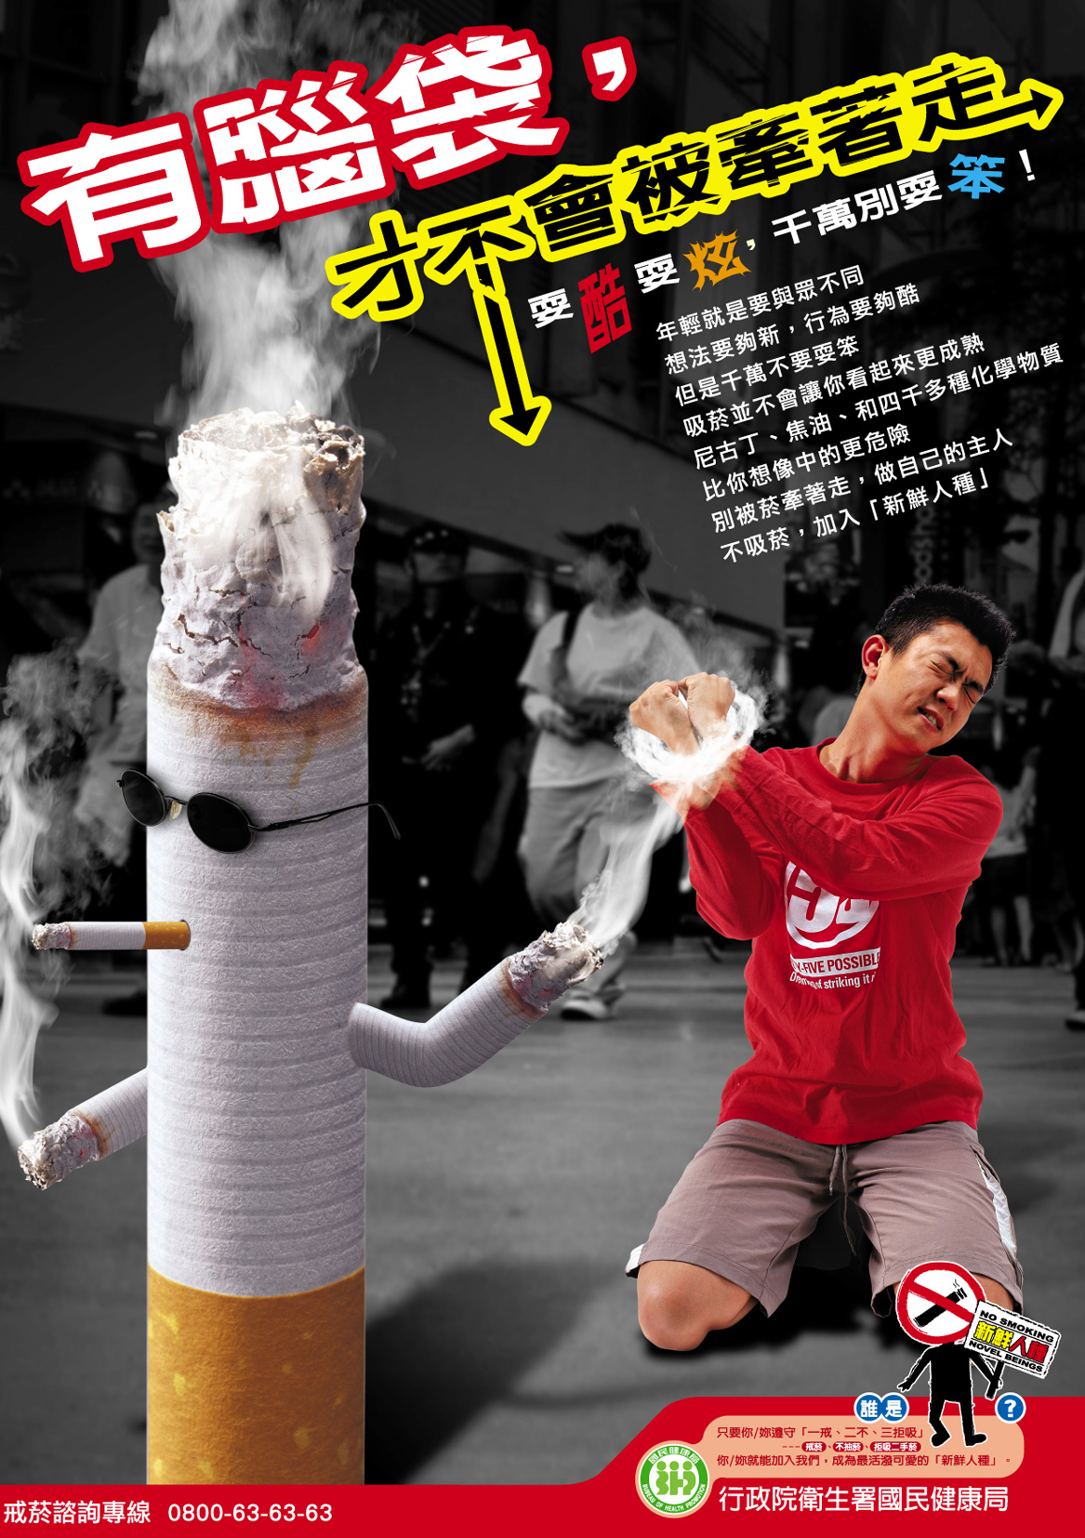

C:\Program Files\Microsoft Office\MEDIA\CAGCAT10\j0234131.wmf

法律教育

**高級中學學生成績考查辦法**

第 14 條 學生缺課除因公假、病假、產前假、娩假、流產假、育嬰假、生理

假、喪假或其他特殊事故，經學校核准給假外，**其缺課節數達該科目全學期教學**

**總節數三分之一者，該科目成績以零分計算**。學生缺課致影響課業時，學校應視

其情形給予個別輔導。

第 18 條 學生除公假外，全學期缺課達**教學總日數二分之一者，應辦理休學**。

學生**曠課累積達四十二節**，經提學生事務會議通過後，應依據各校學生獎懲規定

與相關程序**輔導及安置。**

第 19 條 學生成績考查結果，依下列規定處理：

一、符合下列情形者，准予畢業，並發給畢業證書：

（一）依教育部所定課程規定修業期滿，已修畢一百六十個畢業應修學分，每學年學業總平均成績及格

（二）修業期間德行評量之獎懲紀錄相抵後未滿三大過者。

二、依教育部所定課程規定修業期滿，已修畢一百二十個畢業應修學分數，而未符合前款規定者，發給修業證明書。

**國立武陵高級中學學生成績考查補充規定**

第 五 條 德行評量依下列規定辦理：

德行評量以學期為單位由導師綜合學生平日生活言行、服務學習、獎懲紀錄、缺曠紀錄等表現，參考各科任課教師及相關行政單位提供之意見，依行為事實紀錄給予綜合評量並提出具體建議。

一、導師綜合學生平時表現加以評量，其項目如下：

（一）綜合表現：考量學生之待人誠信、整潔習慣、禮節、班級服務、社團活動、參與校內外競賽情形及對學校聲譽之影響等

（二）服務學習：考量學生尊重生命價值、規劃生涯發展、提升生活素養、體驗社區實際需求，具備公民意識及責任感等。

（三）獎懲紀錄。

（四）出缺席紀錄。

（五）具體建議。

二、學生出缺席考勤獎懲之標準：

（一）全學期不曠課、不缺席者記小功乙次。

（二）高三出缺席考勤統計至下學期期末考結束，其後不到校者仍須辦理請假手續，唯不影響全勤獎勵資格。

(三）曠課者視情節輕重，記警告至小過不等處分。

（四）全學期曠課累積達四十二節者，經學務會議討論後，得決議予以輔導轉學

**不要再說我幼稚＜鄧惠文醫師＞**

女友說，想要一個音樂盒，於是他買了一個現成音樂盒，大費周章地把它拆掉，終於取下機芯，裝進自己的音樂盒裡。送給她的那天，他非常興奮。捧著音樂盒的雙手忍不住微微顫抖。女友只是淡淡地說了謝謝。他覺得有點失望，不過女友看起來比他更失望，於是誰都沒再多說什麼。過了一年，女友說想分手。他不明白細心呵護的愛情為什麼不能綻開花朵。女友說他是個好人，但她對他沒有感覺。她說年紀不小了，需要一個成熟的男人。發生了這種事，不願接受也得接受。他只好繼續過著日子，工作滿滿的，心裏空空的。多年之後，他在東區的一家精品店看見她。他在櫥窗外，她在店裡，身旁的男士低頭簽著帳單。他好奇地走進店鋪，發現裡面陳列著一個個閃亮精緻的音樂盒，售貨小姐親切地招呼著，為他介紹「頂級的瑞士Reuge音樂盒」，每個定價都在一萬元以上。他隨意指著一個打開後有芭蕾舞者旋轉的，店員說他眼光很好：「這是限量款，定價三萬五千元」。他問身旁的現任女友喜歡嗎，她甜甜地微笑，於是他毫不猶豫地買下了，女友非常地開心。看著女友的笑容，他卻覺得疏離。幾年前，他多麼期待這樣的笑容。那時他很天真，許多事物求之不得，如今他經過歷練而成熟，彷彿什麼都輕而易舉。可是，得到的感覺卻不像當年那樣強烈。他不再是職場菜鳥，他懂得老闆和客戶的心理，知道攻守之間的份際。他不再是月光一族，他知道如何規劃最好的理財，獲得最高的利潤。他不再是癡情男子，他瞭解女人想聽什麼話，更熟悉交替使用冷淡與熱情的魅力。然而，這種成長與社會化的過程也讓他學會習慣性地隱藏想法，有時必須為了保護自己而對別人冷漠，或是忽略自己對別人的歉咎。沒有人再說他幼稚，但他付出的代價是親密感，成熟而深沈的他，不會再被人們輕易看透，於是也很少有人能真正瞭解他。有時候他會懷念傻傻的青春，懷念那顆容易被敲開或者敲壞的心。年輕的女孩把玩著音樂盒，問他若有所思地想什麼？他只能說：「等妳老一點就會懂吧。」人們不斷鞭策自己成長，從年紀還很小的時候就想擺脫「幼稚」的評語。但成熟是什麼？學會依循別人的道理？還是拋棄內心的熱情？年輕時擁有一份以為用心就會幸福的傻勁，但終究不敵各種挫折的磨蝕，每次失敗，就趕緊在心裏重繪一個更加成熟完美的自己，調整方向，拼命地前進。宿命般地，埋首於人際與職場無情的競爭之後，突然在某一天驚覺心態竟已蒼老，又開始緬懷天真，期望能拾回一份童心。我常在淡水線捷運車上遇見一位玩木球的老伯。懷舊的童玩在老先生手上呈現著微妙的衝突與諧和，他總是吸引所有乘客的目光。但大家似乎都帶著幾分防備，偷偷忖度他的目的。老伯常邀請其他乘客試玩，但許多人猜測他想兜售童玩，無意購買的人都立即搖頭拒絕。起初我也這麼認為，但到現在已經遇過他十來次，卻從未見他兜售。或許他真是童心未泯？把熟諳的木球童玩當成一種表演藝術，或是想挑戰行駛中的捷運帶給木球遊戲的難度？端坐在列車上的我們，這些所謂成熟世故的人們，早已失去在眾人面前嘗試新遊戲的勇氣，我們懂得避免出糗、避免讓自己陷入無謂的麻煩，即使最後只需要拒絕一個老伯的兜售，我們還是選擇防衛。還記得第一次出糗的時候？還記得第一次被騙的時候？那些記憶怎麼永遠鮮明，早就已經學會不讓它發生了，卻還是習慣性地提防著？我想著親手做音樂盒的男孩如何在愛情的戲謔中失落最初的心情，心痛為他開啟了成長的大門，但成熟的他已不是原來的他。成長始於對原我的懷疑，繼而開展成一條無法回歸的路途。至於純真，看似失落的故鄉，卻也可能是成熟的極致。不在乎眾人眼光的老伯繼續拍打著木球。忙得像陀螺般的人們繼續追求財富與經驗。一次次的愛情讓人消費著音樂盒，人們始終想不通最初的幼稚為什麼最美。能不能跳過這個彆扭的成熟階段？回到最初那種不知道受傷是什麼、不懂得顧慮而能坦率的時候，或是跳進最後那種，知道不管如何受傷、其實都無所謂而又能坦率的時候，任何一種似乎都比這個小心翼翼的階段好。純真的幼稚並不需要羞愧，看透人生之後的童心更加可貴。  
別再說我幼稚！